ЕНЕРГЕТИЧНИЙ СЕРТИФІКАТ БУДІВЛІ

Адреса (місцезнаходження) будівлі: |  |  | Україна, Дніпропетровська обл., м. Дніпро, вул. Нагатинська, 1/3
Ідентифікатор об’єкта будівництва: |  |  | -
Відомості про об’єкт сертифікації |  |  | проект нового будівництва
Функціональне призначення та назва будівлі: |  |  | Будівлі житлові. Одноквартирні будинки. Україна, Дніпропетровська обл., м. Дніпро, вул. Нагатинська, 1/3
Відомості про конструкцію будівлі
Загальна площа, (м²): | 204,51 |  |  |  | 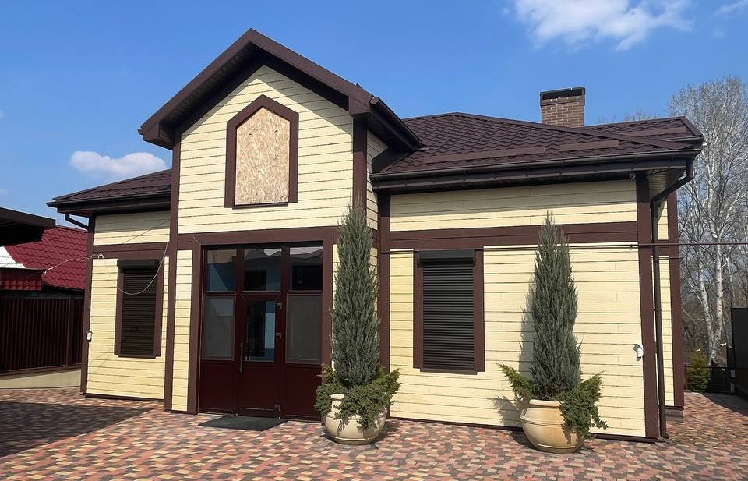
Загальний об’єм, (м³): | 438,05
Опалювана площа, (м²): | 204,51
Опалюваний об’єм, (м³): | 438,05
Кількість поверхів: | 2
Рік прийняття в експлуатацію: | нове будівництво
Кількість під’їздів або входів: | 2
Шкала класів енергоефективності |  |  |  | Клас енергетичної ефективності та питоме енергоспоживання
 |  | кВт×год/м²* |  |  |  | C
A |  | <60,00
B |  | <96,00
C |  | ≤120,00 |  | 115,5
D

 |  | ≤144,00
E

 |  | ≤162,00
F

 |  | ≤180,00
 |  |  |  |  |  | 2021
G |  | >180,00

 |  |  | Питоме споживання первинної енергії: |  |  |  |  |  |  |  |  |  |  |  |  |  |  |  |  |  |  |  | 210,7 кВт٠год/м²
0 |  |  |  |  |  | 50 |  |  |  | 100 |  |  |  | 150 |  |  | 200 |  |  |  | 250 |  |  |  | 300 |  |  |  |  |  | 350 |  |  | 400 |  |  |  | >450
0 |  |  |  |  | 10 |  |  |  | 20 |  |  |  | 30 |  |  | 40 |  |  |  | 50 |  |  |  | 60 |  |  |  |  |  | 70 |  |  | 80 |  |  |  | >90
 |  |  | Питомі викиди парникових газів: |  |  |  |  |  |  |  |  |  |  |  |  |  |  |  |  |  |  |  | 40,1 кг/м²
 |  |  |  | Дані енергоаудитора: |  |  |  |  |  |  |  |  |  |  |  |  |  |  |  |  |  |  |  |  |  |  |  |  | Номер та дата реєстрації:
 |  |  | І. Характеристики огороджувальних конструкцій будівлі
 |  |  | Вид огороджувальної конструкції |  |  |  |  |  |  |  |  |  |  |  |  |  |  | Значення опору теплопередачі огороджувальної конструкції, (м²×К/Вт) |  |  |  |  |  |  |  |  |  |  |  |  |  |  |  |  | Площа  А, (м²)
 |  |  |  |  |  |  |  |  |  |  |  |  |  |  |  |  |  | Визначене  за результатами сертифікації |  |  |  |  |  |  |  | Встановлені мінімальними вимогами до енергетичної ефективності
 |  |  | Зовнішні стін |  |  |  |  |  |  |  |  |  |  |  |  |  |  | 4,11 |  |  |  |  |  |  |  | 4,00 |  |  |  |  |  |  |  |  | 146,95
 |  |  | Суміщені покриття |  |  |  |  |  |  |  |  |  |  |  |  |  |  | - |  |  |  |  |  |  |  | 7,00 |  |  |  |  |  |  |  |  | -
 |  |  | Покриття опалюваних горищ (технічних поверхів) та покриття мансардного типу |  |  |  |  |  |  |  |  |  |  |  |  |  |  | 5,17 |  |  |  |  |  |  |  | 6,00 |  |  |  |  |  |  |  |  | 143,5
 |  |  | Горищні перекриття неопалюваних горищ |  |  |  |  |  |  |  |  |  |  |  |  |  |  | - |  |  |  |  |  |  |  | 6,00 |  |  |  |  |  |  |  |  | -
 |  |  | Перекриття над проїздами та неопалюваними підвалами |  |  |  |  |  |  |  |  |  |  |  |  |  |  | - |  |  |  |  |  |  |  | 5,00 |  |  |  |  |  |  |  |  | -
 |  |  | Світлопрозорі огороджувальні конструкції |  |  |  |  |  |  |  |  |  |  |  |  |  |  | 0,75 |  |  |  |  |  |  |  | 0,90 |  |  |  |  |  |  |  |  | 34,84
 |  |  | Зовнішні двері |  |  |  |  |  |  |  |  |  |  |  |  |  |  | 0,7 |  |  |  |  |  |  |  | 0,70 |  |  |  |  |  |  |  |  | 2,67
 |  |  | Опис виявленого стану огороджувальних конструкцій
Зовнішні стіни:
Зовнішні стіни будівлі запроєктовано – внутрішнє вапняно-піщане опорядження товщиною 30 мм, кладка з газобетонних блоків товщиною 400 мм, мінераловатний утеплювач типу Технофас Оптима або аналог товщиною 100 мм, вентильований повітряний прошарок товщиною 20 мм та фіброцементна дошка товщиною 10 мм.
Приведений опір теплопередачі зовнішніх стін відповідає мінімально допустимим нормативним вимогам п. 5.2 ДБН В.2.6-31:2021.
Світлопрозорі конструкції (віконні, балконні блоки та ін.):
Коефіцієнт скління фасаду будівлі – 0,19.
Світлопрозорі конструкції будівлі запроєктовано – металопластикові/алюмінієві з 5-ти камерного профілю з двокамерним та однокамерним склопакетом з енергозберігаючим покриттям на внутрішньому та зовнішньому склі.
Приведений опір теплопередачі світлопрозорих конструкцій відповідає мінімально допустимим нормативним вимогам при застосуванні зниженого значення приведеного опору теплопередачі до рівня 80% від R_{qmin} згідно з п. 5.2.1 ДБН В.2.6-31:2021.
Зовнішні двері:
Зовнішні двері будівлі запроєктовано – металеві глухі утеплені.
Приведений опір теплопередачі зовнішніх дверей відповідає мінімально допустимим нормативним вимогам п. 5.2 ДБН В.2.6-31:2021.
Дах:
Покриття мансардного типу будівлі запроєктовано – металочерепиця, шар мінераловатного утеплювача товщиною 200 мм та внутрішнє опорядження дерев’яними дошками товщиною 15 мм.
Приведений опір теплопередачі покриття мансардного типу відповідає мінімально допустимим нормативним вимогам при застосуванні зниженого значення приведеного опору теплопередачі до рівня 80% від R_{qmin} згідно з п. 5.2.1 ДБН В.2.6-31:2021.
Підвал:
Підлогу по ґрунту запроєктовано – гранітний відсів, шар бетону товщиною 100 мм, шар екструдованого пінополістиролу товщиною 50 мм, цементно-піщана стяжка товщиною 100 мм та керамічна плитка на клею товщиною 15 мм.

II. Показники енергетичної ефективності та фактичного енергоспоживання будівлі
Показники енергетичної ефективності будівлі
Назва показника енергетичної ефективності будівлі |  | Значення показника енергетичної ефективності будівлі
 |  | Визначене за результатами сертифікації |  |  | Встановлені мінімальні вимоги
Питома енергопотреба  (кВт×год/м² або [кВт×год/м³]) |  | 93,81 |  |  | -
Питоме енергоспоживання  (кВт×год/м² або [кВт×год/м³]) |  | 115,50 |  |  | 120,00
Питоме споживання первинної енергії  (кВт×год/м² або [кВт×год/м³]) |  | 210,7 |  |  | -
Питомі викиди парникових газів  (кг/м²) |  | 40,1 |  |  | -
Показники енергоспоживання будівлі
Вид енергоспоживання | Обсяг енергоспоживання за рік
Вид енергоспоживання | Визначений за показами відповідних приладів обліку |  |  | Визначений за результатами сертифікації
Вид енергоспоживання | тис. кВт×год |  | кВт×год/м²  [кВт×год/м³] | тис. кВт×год |  | кВт×год/м²  [кВт×год/м³]
Види енергоспоживання, за якими визначається клас енергетичної ефективності будівлі
Енергоспоживання при опаленні | - |  | - | 21,98 |  | 107,46
Енергоспоживання при охолодженні | - |  | - | 1,65 |  | 8,04
Енергоспоживання при постачанні гарячої води | - |  | - | 5,23 |  | 25,55
Енергоспоживання при вентиляції | - |  | - | 0,044 |  | 0,214
Обсяг енергоспоживання при освітленні | - |  | - | 3,58 |  | 17,50
УСЬОГО: | - |  | - | 32,48 |  | 158,76

Діаграма річного енергоспоживання будівлі
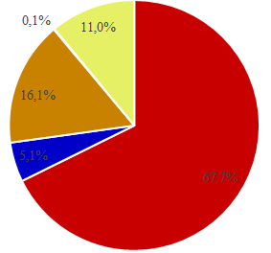
Річне енергоспоживання при опаленні
Річне енергоспоживання при охолодженні
Річне енергоспоживання при постачанні гарячої води
Річне енергоспоживання при вентиляції
Річний обсяг енергоспоживання при освітленні

Причини відхилення обсягів споживання визначених за результатами сертифікації від обсягів споживання визначених за показами відповідних приладів обліку
- Фактичні споживання за показами відповідних приладів обліку – відсутні.
III. Характеристики інженерних систем будівлі
Системи опалення
Джерело теплової енергії будівлі – газовий конденсаційний котел потужністю до 50 кВт.
Тип теплоносія системи опалення – водяна, з температурою теплоносія 60/50°С.
Систему опалення запроєктовано двотрубну, з горизонтальним розведенням.
Розподільчі трубопроводи та підводки до нагрівальних приладів виконуються із поліпропіленових труб в теплоізоляції товщиною 9,0 мм.
Основна система опалення – сталеві радіатори, внутрішньопідлогові конвектори та водяна тепла підлога.
Клас енергетичної ефективності систем опалення:
- Управління та моніторинг виділення енергії – С;
- Управління та моніторинг розподілення за температурою теплоносія у подавальному або зворотному трубопроводі – С;
- Управління та моніторинг циркуляційних, змішувальних та циркуляційно-змішувальних насосів (на різних рівнях системи) – С;
- Управління та моніторинг періодичності зниження виділення енергії системою та/або розподілення теплоносія - С;
- Управління та моніторинг джерела енергії - С;
- Упорядкування джерела енергії – С.
Системи охолодження, кондиціонування, вентиляції
Система охолодження та кондиціювання будівлі передбачається за рахунок індивідуальних спліт-систем.
Проектом передбачається припливно-витяжна вентиляція з природнім спонуканням та витяжна механічна вентиляція у приміщеннях санвузлів та кухні.
Клас енергетичної ефективності систем вентиляції та кондиціювання повітря:
- Управління та моніторинг повітряного потоку в приміщенні – D;
- Управління та моніторинг витрати повітря при його підготовці - D;
- Управління та моніторинг захисту теплообмінника від переохолодження - D;
- Управління та моніторинг захисту теплообмінника від перегрівання - D;
- Використання повітря з низькою температурою у системах охолодження з механічним спонуканням - D;
- Управління та моніторинг температури припливного повітря - D;
- Управління та моніторинг вологості – D.
Системи постачання гарячої води
Приготування води на потреби гарячого водопостачання передбачається взимку двоконтурним конденсаційним газовим котлом, а влітку електричним бойлером. Теплоносієм системи гарячого водопостачання є вода з температурою 55º С.
Трубопроводи системи гарячого водопостачання виконуються із поліпропіленових труб.
Системи освітлення
В усіх приміщеннях передбачена система електроосвітлення напругою 220 В. Регулювання внутрішнього освітлення – ручне, зовнішнього освітлення – автоматичне.
Клас енергетичної ефективності системи освітлення за:
- Управління та моніторинг за присутності людей у приміщенні - С;
- Управління та моніторинг зовнішнього денного освітлення – С.

IV. Рекомендації щодо забезпечення (підвищення рівня) енергетичної ефективності
Проєкт відповідає вимогам ДБН В.2.6-31:2021 до теплотехнічних та енергетичних показників огороджувальних конструкцій будинку і порядку їх розрахунків, що забезпечує:
- раціональне використання енергетичних ресурсів на обігрів приміщень будинку;
- нормативні показники санітарно-гігієнічних параметрів мікроклімату приміщень.

